Отчёт по пятому этапу Индивидуального проекта

Операционные системы

Бекауов Артур Тимурович

Содержание

# 1 Цель работы

Целью данной работы продолжение редактирования сайта. Выполнить пятый этап индивидуального проекта.

# 2 Задание

1. Сделать записи для персональных проектов.
2. Сделать пост по прошедшей неделе.
3. Добавить пост на тему языки научного программирования.

# 3 Выполнение этапа индивидуального проекта

Первым делом зашёл в реопзиторий Ind_project в content/project и создал там папкт Labs_OS и Site_OS , зашёл в Labs_Os и запустил в редакторе gedit файл _index.md. В этом файле расписал проект выполнения лабораторных работ. (рис. 1).

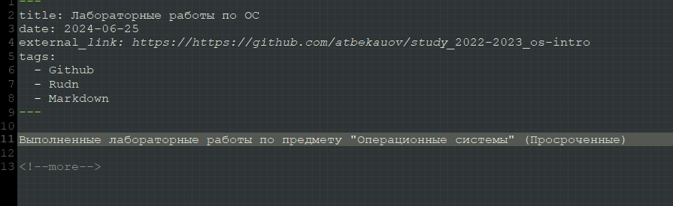

Рис. 1: Добавления проекта ЛР

Затем перешёл в каталог Site_OS и запустил в редакторе gedit файл _index.md. В этом файле расписал проект выполнения индивидуального проекта. (рис. 2).

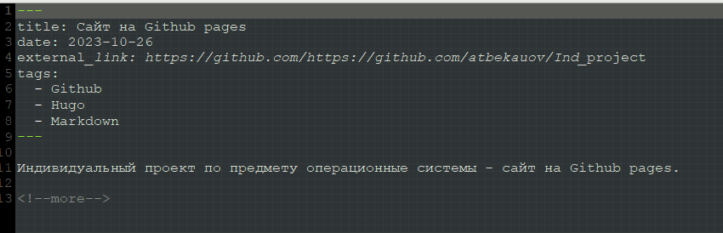

Рис. 2: Добавление проекта сайта

Затем перехожу в каталог Ind_project/content/posts и создаю две папки post 7 и post 8. Открываю папку post 7, открываю в gedit файл index.md и делаю пост о прошедшей неделе. (рис. 3).

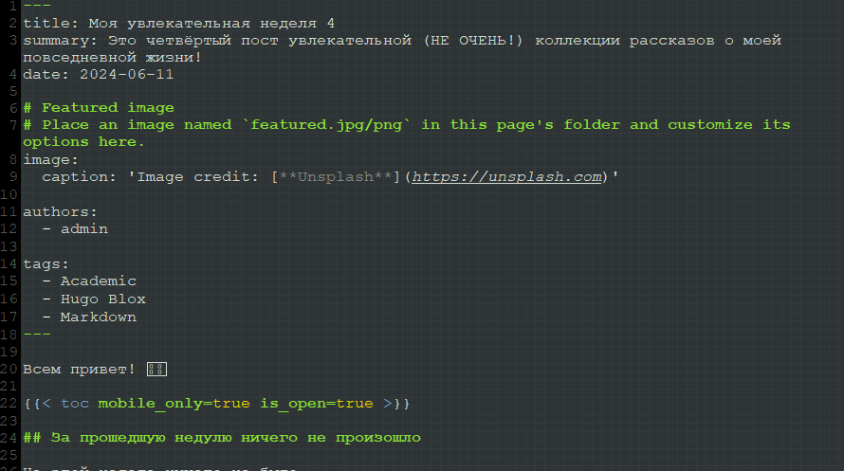

Рис. 3: Пост о прошедшей неделе

Открываю папку post 8, открываю в gedit файл index.md и делаю пост о языках научного программирования (рис. 4).

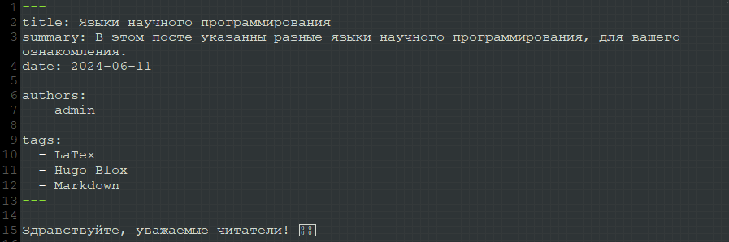

Рис. 4: Пост о языках программирования

Запускаю локальный сервер, с помощью hugo server и проверяю посты. (рис. 5).



Рис. 5: Локальный сервер - проверка постов

Ввожу в репозитории Ind_project команду /~/bin/hugo. Далее перехожу в public и отправляю изменения на репозиторий atbekauov.github.io. (рис. 6).

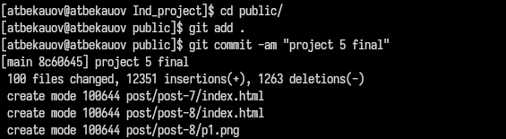

Рис. 6: Перенос изменений на сайт

Захожу на сайт и проверяю пост про неделю. (рис. 7).



Рис. 7: Проверка сайта - пост про неделю

Также проверяю пост про языки программирования. (рис. 8).

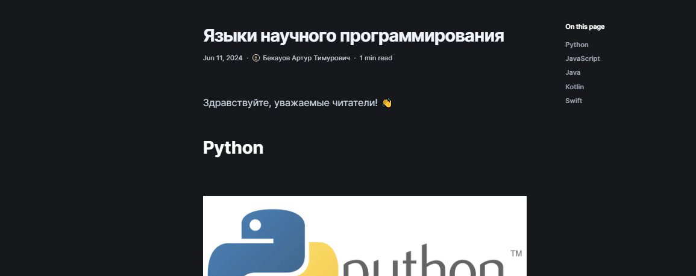

Рис. 8: Проверка сайта - пост про языки

В конце проверяю проекты (рис. 9).

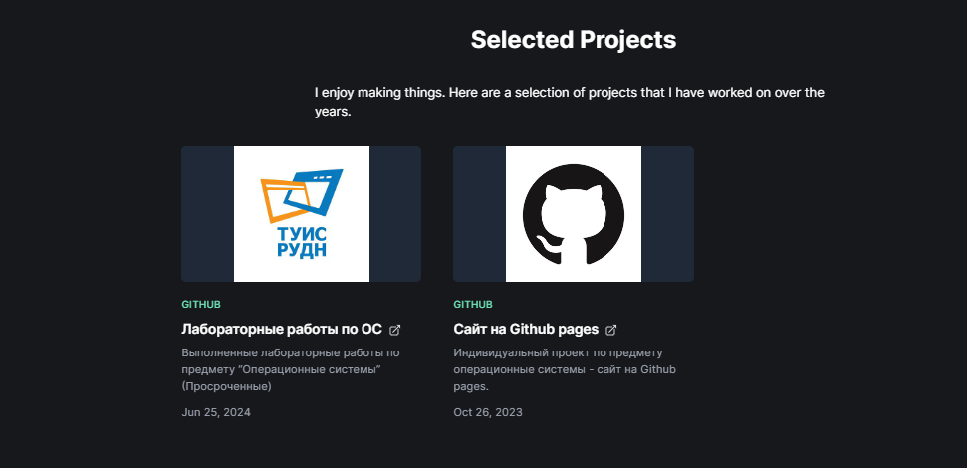

Рис. 9: Проверка сайта - проекты

# 4 Выводы

В ходе данной лаботраторной работы я продолжил редактирование сайта и выполнил пятый этап индивидуального проекта.